需求分析
改革开放已经三十多年了，我国从当初的一贫如洗，百业待兴的国度一跃成为今天的世界第二大经济体，这离不开党的英明指引。想当年人民还在为解决温饱问题发愁的时候，如今绝大部分人已经过上了富足的小康生活了。改革开放30年，取得的伟大成就，世界有目共睹。不仅保持7%~10%的经济增长，而且是中国的国际地位不断提高。从1978年，中国人均GDP不到100美元，到现在的8000美元，民生得到了明显的改善，人民生活水平提高显著.以前的人们，不停地工作，只为了解决温饱问题，当时的环境，人们还不敢想花钱出去旅游，主要还是经济不太宽松。现在温饱问题基本解决了，人们就开始一些精神上的享受了。出去自己生活已久的地方，出去外面的世界走走，增长一下见识，开拓一下视野。于是旅游慢慢兴起。目前旅游业与石油业和汽车业并称为世界上的三大产业。它有“永远的朝阳产业”和“无烟产业”的美称。改革开放以来，我国的旅游业迅猛发展。
目前由于国内经济的不断发展,人们的生活水平不断的提高,越来越多的人们会出去旅游,看看国内的大好山河,踏遍祖国的千山万水,甚至有些人会走出国门,领略国外的精彩世界。然而当我们来到一个陌生的地方没有足够的信息支撑我们是比较难选择正确的时间,合适的地点 以及理想的出行方式…。这些都需要我们时刻掌握才能使我们的旅程更加顺利，更加完美。“想走就走”应用就能提供你所需要的旅游信息及攻略,在这里你能时刻查询到你所在的地方的天气及周边著名景点，你只要动动手指就可以了解当地的特色。该应用所做一切都是为了使您的旅途更加完美。
根据国家旅游局公布的数据，在2014年国内旅游人数高达36亿人次，预估收入大约为3.1万亿元人民币，人数和收入比上一年增长10.6% 和15.5% 。当年的旅游收入占当年国家GDP的10%左右，旅游业的发展在解决就业问题发挥着不可替代的作用。其中这一年旅游业的发展直接和间接带动7880万人，占全国就业人口的10% 。在这庞大的旅游消费人群中，城镇居民的人数差不多是农村居民的两倍，其中城镇居民24.8亿人次，农村居民11.2亿人次。全国的出游人均消费900元左右，并呈现逐年上升的趋势。
有数据显示 有88%的人会渴望来一场说走就走的旅行,其中80,90后的渴望程度更加激烈.由于获取旅游信息的途径更加方便更加智能, 使这场说走就走的旅行走的更加潇洒,更加漂亮。80,90后作为现在及未来的主力军将会推动我国的旅游业发展漫向一个新的高度。信息的方便快速获取在这有着举足轻重的地位，而这软件的功能就是为旅客提供详细的参考信息,用最小的成本,走一段完美的旅程.
现在的年轻人总会把一句话挂在嘴边—人的一生至少有两次冲动，一次是献给伟大的爱情，为了爱情奋不顾身，还有一次是献给自己的阅历，来一场说走就走的旅行。说到这里很多人的内心一震，产生了巨大的共鸣感。是啊，也许生活太过于平淡了，总被生活中的太多东西束缚，慢慢地就将我们变成 一个按部就班的人，以至于我们似乎错过了什么。一场旅行看似没什么，一个人，一个背包，一个目的地就可以了。但是事实上我们还有很多的事情要从长计划,如旅行的路线规划，沿途旅行的住宿，出行交通工具等等。一旦没有规划好，在旅途中就会出现各种问题（特别是旅行高峰期时）如去到景点周边出现宾馆酒店客房已订满，没有住房提供，这样就为这段旅行添加不少烦恼，既然出来就要图个开心，这时候一个能提供旅游信息的平台就能为我们提供很大的帮助。我们能根据这个平台提供的信息来进行路线的规划及优化。
未来几年旅游的发展趋势将会变成这样：
- 随着经济的发展，未来会出行旅游的人数会越来越多，景点所在地周边的酒店的入住率将会提高，尤其是一些性价比较高和口碑较好的酒店。入住这些酒店的时候我们最好要做到提前预定，不然会出现没房的现象
- 出国旅游的人数也会增加，由于我国的居民对外国有一种莫名的好感，都想出去看看外面的世界是否和国内的一样，从目前的数据来看国内居民都喜欢去那些集休闲娱乐，购物、美食、风景于一体的国家；如日本，韩国，东南亚，及欧洲诸国。
- 提前预定的的趋势还会继续保持下去，而且未来几年将会有更多的旅游预订方式，除了传统的预订方式，方便快捷的移动端的预订将会越来越让广大旅客的青睐。
- 未来旅客越来越倾向于自驾游，骑自行车出游，带宠物出游等等，不在仅仅限制在传统的旅游习惯，一辆车，一只宠物，一个人，向着梦寐的地方出发。

可行性分析

功能分析
该程序应用主要分为四个主要的模块分别为主页模块，旅行模块，车票查询模块，天气查询模块。
主页模块：这模块下面有三个子模块分别为图片轮播模块，故事专区模块，全年不同月份推荐模块
图片轮播模块：主要做显示不同的图片，并且实现自动轮播的功能
故事专区模块：这模块下面有四个故事，每个故事点进去会有个故事详情的页面，详情页面会展示这个故事的详细信息。
全年不同月份推荐模块：全年不同月份不同时间不同的旅游景点推荐，提供较多的旅游信息供广大旅客参考。

旅行模块：这模块下面有两个主要的子模块分别是国内和国外旅游信息模块。
国内旅游信息模块再细分为两个模块分别为港澳台和大陆，这两个模块里面就展现了各个所属地区的旅游热门景点。
同样国外模块又细分为亚洲，美洲，欧洲等不同的模块，所属模块下的包含不同旅游景点及其相应的旅游线路。

车票查询模块：这模块下分为火车票查询模块和飞机票查询模块。
火车票查询模块包括输入起点和目的地与及日期就可以查询这两地之间的火车信息，不同的车次下还对应着不同的详情。还有还可以查询返程的相关详细信息包括：班次，发车时间，到达时间，途径站点，发车地点等等。
飞机票查询模块和火车票模块相似，都具有相关的查询信息。但是飞机票查询模块还包括了，选择直飞或非直飞 还有儿童票等等相关子模块。

天气查询模块：这模块对旅行的游客来说是非常重要的，因为你出去旅行必须要时刻查询到当地的天气情况，只有你了解相关情况才能做出相应的调整。所以天气模块具备查询全国给个地级市的天气情况以及未来三天的天气这些天气预报包括最低温，最高温，当时温度，风向 ，天气具体情况等等相关信息。还有一个功能就是根据各地级市名称的首字母来实现快速查找，和把该地级市的地标或者旅游景点的照片设置为背景图片。
技术可行性分析
该APP是采用OC作为主要的开发语言，该门语言是扩充C的面向对象的编程语言。Objective-C是一门动态语言，它使用消息传递机制（本质就是字符串）。这种传递机制的好处就是更加灵活，在运行时可以增加很多特性 ，因此它的类 ，方法，和对象都可以在运行的时候不断切换确定和修改之简的角色。它不像Java那样，Java中的方法是和class类静态绑定的，虽然可以在运行的时候使用反射机制来获取，但是它的效率比OC还差一个数量级。OC和Java还有一个明显的区别就是在内存管理方面，OC是采用引用计数机制，包括现在苹果在20111年新推出的自动回收内存ARC（Automatic Reference Counting）机制，这大大减少程序员在内存管理的工作，但这实际还是使用的引用计数的核心思想，而Java的内存管理是使用垃圾回收机制。总之OC比Java更加动态化。
开发模式采用目前主流的MVC设计模式,MVC 就是 Model ，View ，Controller三层。这种模式是作为软件设计模式的典范，它们之间所处位置不同，导致分工不同，但它们之间又存在彼此的关联。关系如下图：
Model（模型）是程序的核心，主要处理数据之间的逻辑关系。
View（视图）是程序的显示部分，主要处理数据的显示，是人与程序体验交互的重要组成部分。
Controller（控制器）是负责程序用户交互的部分，通常是以从视图（View）中读取数据，控制用户的输入，收到数据后就向模型（Model）发送数据的形态存在。Controller就是一个桥梁，负责model和view之间数据传输，但是Model和View之间是没有直接的关联。
采用MVC的设计模式，是有助于将将复杂的程序变成一个简单易于理解的程序。它最主要的目的就是方便程序开发人员的后期维护以及添加新的需求或者去除冗余的模块。
MVC 设计模式的优点：
- 松耦合也就是耦合性低
什么是耦合性？
耦合性就是模块与模块快之间的关联程度亦称为耦合度。 耦合分为数据耦合，控制耦合，外部耦合，标记耦合，公共耦合，内容耦合等。耦合性的高低是判断一个程序的好坏的标准之一。耦合性高的程序，每当更改需时就会给人一种牵一发而动全局的感觉，这是很糟糕的。因为客户的需求是不断地变更的，如果每添加一个或删除一个需求时，你都要做大幅修改，这不仅使工作效率降低，还有可能将项目的交付期限延长，这是非常不好的情况。所以我们要将模块的之间的关联程度降低，使之相互独立开来，这样就方便程序员的维护和增加需求。只要修改某一需求时，就在相应的模块里修改就可以了，避免牵一发动全身的尴尬。
- 重用性高也就是高内聚
内聚由强到弱可分为功能内聚, 顺序内聚 ,通信内聚 ,过程内聚, 时间内聚, 逻辑内聚 , 偶然内聚 。其中功能内聚是最强的内聚，它的优点是功能明确，在模块划分的过程中应该遵循一个模块一个功能的原则，尽可能使模块达到功能内聚。
高内聚，低耦合从短期来看并没有很明显的好处，有时甚至会影响系统吃的开发进度。因为运用高内聚和低耦合的系统对开发的程序员提出了更加苛刻的要求。低耦合和高内聚的好处体现在系统的长期发展，因为高内聚和低耦合的系统具有更高的重用性，更高的可维护性，更高的扩展性，能更高效地完成系统的维护开发，持续的支持业务的发展。

2.3.2 安全性分析
一个APP的安全性也是很重要的，APP的安全性能主要从这几方面分析，一个是APP运行的平台，它是基于哪一种平台上运行的也就是操作系统的安全性，还有一个是用户的信息包括用户个人的基本信息和密码之类的以及网络数据传输的安全性、数据库的安全性。
首先iPhone和iPad采用的系统都是苹果自家闭源的iOS，而且不能更换手机电池，不能插内存卡，甚至连数据传输都只能通过自家的软件iTunes进行数据传输。手机使用的APP只能从苹果的APP Store上下载，这些软件都是经过苹果公司的审核过。苹果公司对APP的审核是非常严格的，它的审核标准非常多，而且只要苹果公司发现APP Store里的APP存在违规就立刻给予下架。在这样一个相对封闭的生态圈里 ，只要在手机或者iPad没有越狱的情况下，用户完全可以放心使用，不用为安全问题担心。因为你所下载的APP都是安全和无毒的，当然专业黑客对你的手机进行单独攻击的除外，大部分的情况还是相对很安全的。
讲到APP上线的审核，现在苹果公司对要求填写的个人用户信息的APP审核是异常重视，只要苹果公司觉得该APP要求用户填写用户信息对该APP的使用没有必要时，就会不让该APP上线，因为苹果公司认为你这个APP要求用户填写个人信息是可以省略的。还有一种情况就是使用第三方登录，就是通过登录QQ,微信,或者微博进行登录，由于之前新闻报道某第三方登录控件留有后门，能对获取用户的所有详细信息，这是很危险的，因此现在苹果公司要求APP上线不能使用第三方登录，因此第三方登录逐渐被开发者抛弃。
网络数据传输安全采用了Secure Sockets Layer（SSL）协议，该协议是由Netscape发表的网络数据安全传输协议，采用非对称密码体制，具有很高的安全性。采用SSL协议可以保证客户端到web服务器之间的数据传输安全，目前大多数web服务器都能实现该协议，比如我们采用的Apache服务器。
苹果在信息安全这块的用户体验还是很好的，它不像安卓那样完全开放，安全体验比安卓用户高几个档次。特别是苹果公司拒绝为FBI解锁苹果手机，获取里面的数据信息的事件爆发，使用户更加深信苹果公司信息安全的重视。苹果公司一而再，再而三地拒绝美国政府的要求解锁恐怖分子的手机，甚至双方还闹上了法庭，这一做法深得用户的赞赏。因为用户对自己的隐私问题很看重，这是安卓无法做到的，因为安卓的开源，导致安卓市场的混乱不堪，各个厂商根据自家需求在原生安卓系统上尽心二次开发，这给用户带来不同的用户体验的同时，也给系统的稳定性和安全性带来一定的隐患。毕竟不是每家公司都能像华为那样技术雄厚，在安全性和用户体验上做到一个较高的水平。所以安卓用户的安全性不像iOS用户那样有保障的

2.3.3 社会方面的可行性分析
由于这个应用程序是从零开始开发的，完全拥有自己的知识产权，不会造成侵权行为以及其他法律责任问题。同时该系统开发内容符合，国家法律法规，及行业的正常要求，完全不涉及国家禁止的内容。由于随着需求不断发生改变，该该应用程序所采用的技术也相对比较灵活，能对需求的改变进行相应的变化。

2.3.4 经济可行性分析
该应用程序所采用的技术都是由苹果提供给开发者的的，很少涉及到软件收费等经济问题，开发成本也不是很高，只要一台具有OSX系统的电脑就可以了，电脑可以为苹果公司出品的MacBook系列电脑，也可以普通的电脑装以OSX系统，这里就不详谈装OSX的详细过程了。同时网上能找到许多学习资料，不用再花额外的费用去购买学习等资料。这个APP一旦上线能为用户提供大量的旅游参考信息，能为用户建议一些比较好的旅游路线。不但为用户提供大量的帮助，而且还为用户节省大量时间和金钱。同时也能拉动旅游业的发展，旅游业的发展能为社会提供大量的工作岗位。对拉动国家GDP和解决就业问题有很大的帮助。

开发这APP所用的技术

2.3.1 Objective-C 语言
Objective-C是扩充C的面向对象的编程语言，类似于面向对象语言C++，它主要使用于Mac OS X 和GNUstep这两个使用OpenStep标准的系统，而在NeXTSTEP和OpenStep中它是更基本的语言，用OC写的程序中，往往不会比起C语言代码及原始大麦大很多，而其函数库也和Smalltalk系统要使用极大的内存来开启一个窗口的情况相反，所以，OC语言是完全兼容C语言的，而在这个基础上，OC语言增加了许多机制，例如Smalltalk消息机制，而于C++不同的是，OC语言不支持运算的子重载，但和Java的某些用法类似。OC不允许多重继承，Categories和protocols不但可以提供很多多重继承的好处，而且没有很多缺点，例如二进制不兼容和执行时间重合。

2.3.2开发编译器
iOS APP 开发的编译环境（IDE）是Xcode ，目前的最新版本是Xcode7.3，本人的设计师所使用的版本是Xcode7.0 。Xcode的前身是继承了Next的Project Builder，是苹果公司免费向广大的开发人员提供的集成开发环境。它具有统一的用户界面设计，编写代码，测试和调试程序都是在同一个窗口下完成。相比Java的开发环境eclipse或者MyEclipse ,Xcode的功能更加强大，它不仅能运行OC还可以运行C ,C++ ,C# ,甚至苹果刚开源的Swift都能完美运行。而且它还整合了众多工具来协助开发，如我们常用到的版本控制器SVN和Git。Xcode 的功能不仅强大，而且它的运行速度比eclipse或者MyEclipse快。

2.2.3 数据持久化
iOS的数据持久化方式有很多种分别为：preference（编好设置），plist文件（属性列表），NSKeyedArchiver（归档）,SQLite 3 ,CoreData 。

Preference（编好设置）：编好设置一般是用来保存应用程序（APP）的配置信息，很少用来存储其他数据，而且它保存所有数据是放在同一个文件夹中，生成一个.plist为后缀的文件。这适用于少量数据的存储
Plist文件：用于存储的用户的设置，将一些特定的类以XML文件的形式保存在目录里 。但这对保存的数据类型有一定的要求，通常是一下几种：NSArray (数组),NSNumber(数字类型) ,NSDictionary(字典，以键值对的形式存在) ，NSString(字符串) ，NSData(数据流)。
NSKeyedAchiver(归档)：这是用来保存复杂的对象，它是iOS中另一种形式的序列化，只要对象遵循NSCoding协议都可以通过归档来实现序列化。
CoreData：CoreData数据持久化是对SQLite的一个升级，它是iOS5才出现的一个集成框架。它提供了对象-关系映射(ORM)的功能，即能够将对象转化成数据，保存在SQLite数据库文件中，也能够将保存在数据库中的数据还原成OC对象。在此数据操作期间，我们不需要编写任何SQL语句，这个类似Hibernate持久化框架，但是没有Hibernate强大的。

SQLite3 ：SQLite3是一个轻型的数据库，它的设计目标是嵌入式的，而且目前已经在很多嵌入式产品中使用了它，它占用资源非常的低，在嵌入式设备中，可能只需要几百K的内存就够了。但是又是因为这原因，使得它很难让开发人员理解，毕竟C有时候令人很费解的。于是就诞生了FMDB。
FMDB是SQLite数据库的一个扩充类，FMDB是面向对象的，它以OC的方式封装了SQLite的语言API，使用起来更加的方便，不需要过多的关心数据库操作的知识。因此在此次编写的过程中，使用FMDB ，它是对libsqlite3框架的封装，用起来的步骤与SQLite使用类似，并且它对于多线程一个表格时进行了处理，也就意味着它是线程安全的。FMDB是轻量级的框架，使用灵活，它是很多企业开发的首选。

2.3.5 第三方库
网络加载图片类库：SDWebImage
该类库支持加载网络图片，由于网络加载图片是在主线程下操作的，但是APP的为了提高用户体验，禁止在主线程做耗时操作，假如当时网络情况不是很理想，图片加载下来需要一段时间，那么在APP上最直接的表现就是出现假死现象，而这时用户不管做什么都不会响应，换句话来说就是我们经常所说的“卡”。这个类库就是为了解决这个问题。它支持异步加载图片，同时还能缓存加载的图片。如果用户重复操作APP中的不同页面就不用占用网络资源重新加载图片，直接冲内硬盘中的缓存目录中读取图片就行了。这不仅节省了大量网络资源还大大提高了响应速度，明显提高了用户体验。

网络通信库：AFNetworking
这是一款iOS开发者最喜欢的网络通信类库，它托管在github社区的下载量超过百万次。为什么这类库会如此受到开发者的青睐？因为它不仅有良好的架构，而且还有异常丰富的API以及模块化构建方式，这让开发者使用起来非常轻松，方便，快捷。iOS初级开发人员只要根据开发文档的指引就可以很轻松地上手。同期的还有另一个类库也相当受开发人员的喜爱，这类库就是ASIHTTPRequest。这两个类库的功能是不相伯仲的，使用哪一个纯属看开发人员的喜好。但是，ASIHTTPRequest的开发者由于某种原因，没有对ASIHTTPRequest进行持续更新，使ASIHTTPRequest无法适应苹果不断更新的开发环境。因此ASIHTTPRequest，慢慢没落，渐渐地淡出开发人员的世界。

下拉刷新框架：MJRefresh
这下拉刷新框架用于为APP添加常用的上拉加载下拉刷新效果，不仅能添加各种静态icon还可以添加GIF图，功能比系统的原始方法更加强大，更加灵活。

2.3.6 paros抓包工具
Paros是一种利用纯Java语言开发的安全漏洞扫描工具，它主要的功能最初是指对自己的Web应用程序进行检测的一个工具，通过代理，在用户端与服务器端之间的https和http数据信息，包括表单的信息和cookie缓存都能被拦截或者是可以进行修改，
该工具检验漏洞的形式有 跨站点脚本攻击、目录便利、CRLF-CARRIAGE-RETURNN、SQ注入等等的方式
在开发此软件时候，需要抓取到火车信息和天气信息以及网上有的相应数据，所以需要用到此数据。

2.3.7 硬件平台
电脑配置：Macmini 2.6GHz Intel Core i5 CPU 8G DDR3内存
苹果手机：
- iphone 5s
- iphone 6s
- Iphone 6plus

2.3.8 软件平台
1.电脑系统：OS X Yosemite
2.手机平台：iOS 9.0
3.第三方管理工具：CocoaPods
4.集成开发环境：Xcode7.0

2.4应用程序框架
Foundation、UIKit、Core Data 、 Core Graphics 这三大主要的框架。

在开发应用时，主要使用框架就是Foundation和UIKit，因为它们涵盖了
需要的大部分东西，你的应用程序，UIKit和其它的框架都是建立在Foundation框架上
Foundation框架是用Object-C对Core Foundation框架里许多特性的封装。
使用Foundation可以:
- 管理和创建集合，例如字典和数组
- 访问存储在应用程序里的图片和其它资源
- 管理和创建字符串
- 接受和提交相应的通知
- 创建类的对象
- 寻找IP地址上的网络设备
- 操作Data流，URL流

所有的iOS应用程序都基于UIKit框架，应用程序不能脱离这个框架。UIKit提供了在屏幕上绘制的机制，捕获事件，和创建通用用户界面元素。UIKit也通过管理显示在屏幕上的组件来组织复杂的项目。
使用这个框架可以：
- 搭建和管理调试你的用户界面
- 捕获触摸和基于移动的手势操作
- 呈现按钮模块和webView上的内容
- 优化你的多任务程序
- 创建可定制的自由化用户界面元素

Core Data , Core Graphics, Core Animation,和OpenGLES框架都是高级的
技术。所以这些框架对于你开发应用程序也是很重要的，它们都需要时间去学习和掌握。
Core Data框架管着理应用程序数据模型，提供的内建SQLlite技术可以高效的管理数据。
Core Graphics框架帮助你创建图形
Core Animation允许你创建高级的动画和虚拟效果
OpenGL ES 框架提供2D和3D绘图工具

Foundation、UIKit的框架组成如下图所示：

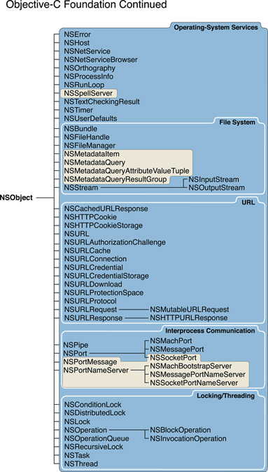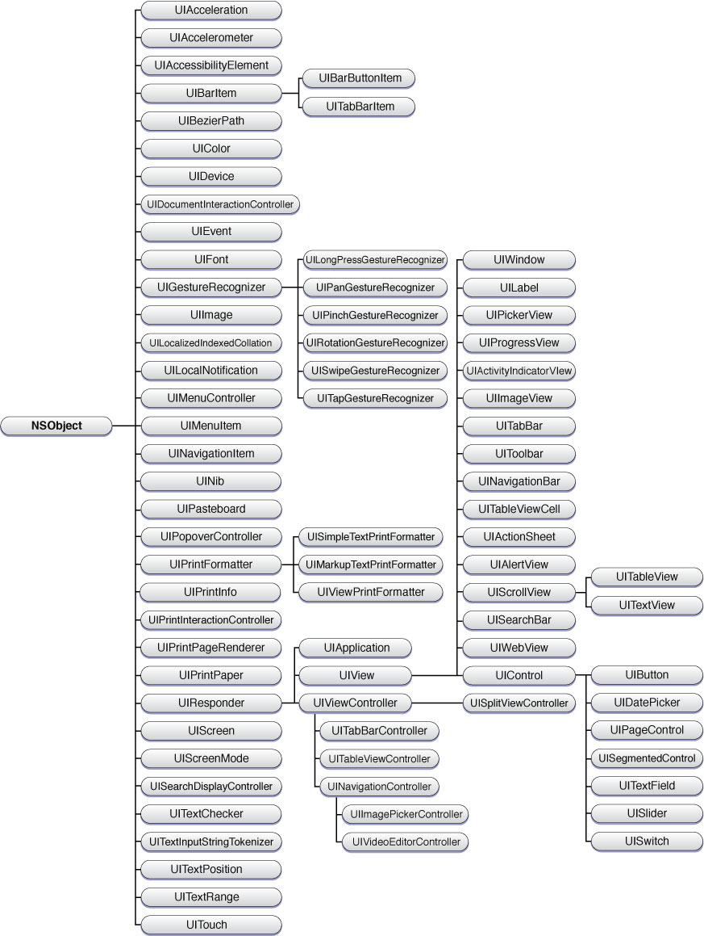

2.5 设计模式
（一）代理模式
应用场景：当一个类需要实现某个别的类里的方法，但是又不确定具体会是哪个类实现。
优势：解耦合
敏捷原则：开放-封闭原则
实例：
UITableview的 数据源delegate，完成委托诉求
列表row个数delegate
自定义的delegate
（二）观察者模式
应用场景：一般为model层对，controller和view进行的通知方式，不关心谁去接收，只负责发布信息。
优势：解耦合
敏捷原则：接口隔离原则，开放-封闭原则
实例：Notification通知中心，注册通知中心，任何位置可以发送消息，注册观察者的对象可以接收。
kvo，键值对改变通知的观察者，平时基本没用过。

（三）MVC模式
应用场景：是一种比较陈旧设计模式，通过对数据的模型，控制器的逻辑，视图的展示将应用程序进行逻辑划分，。
优势：使系统，层次清晰，功能分明，方便寻找和维护
实例：model-即数据模型，view-视图展示，controller进行UI展现和数据交互的逻辑控制。

（四）单例模式
应用场景：确保程序运行期某个类，只有一份实例，用于进行资源共享控制。
优势：使用简单，延时求值，易于跨模块
敏捷原则：单一职责原则
实例：[UIApplication sharedApplication]。
注意事项：确保使用者只能调用get方法，单例类的唯一实例。
java，C++中使其没有公有构造函数，私有化并覆盖其构造函数。
object c中，重写alloc方法，保证即使用户用 alloc方法直接创建单例类的实例，
返回的也只是此单例类的唯一静态变量。

（五）策略模式
应用场景：定义算法族，使他们之间可以相互替换，进行封装。
优势：使算法的变化独立于使用算法的用户
敏捷原则：接口隔离原则；多用组合，少用继承；针对接口编程，而非实现。
实例：创建排序描述符，NSSortedArrayUsingSelector；。
注意事项：1，剥离类中易于变化的行为，通过组合的方式嵌入抽象基类
2，变化的行为抽象基类为，所有可变变化的父类
3，用户类的最终实例，通过注入行为实例的方式，设定易变行为
防止了继承行为方式，导致无关行为污染子类。完成了策略封装和可替换性。
（六）工厂模式
应用场景：工厂方式创建类的实例，多与proxy模式配合，创建可替换代理类。
优势：易于替换，面向抽象编程，application只与抽象工厂和易变类的共性抽象类发生调用关系。
敏捷原则：DIP依赖倒置原则
实例：项目部署环境中依赖多个不同类型的数据库时，需要使用工厂配合proxy完成易用性替
注意事项：项目初期，软件结构和需求都没有稳定下来时，不建议使用此模式，因为其劣势也很明显，
增 加了代码的复杂度，增加了调用层次，增加了内存负担。所以要注意防止模式的滥用。

详细设计

总体设计：

主体结构：
这个APP下面有四个模块分别是 ：主页模块 ， 旅行模块 ，车票查询模块 ，天气查询模块 。具体详情如下图所示：

主页模块：
主页模块的具体详细设计如下图所示：
该模块下分别下属三个子模块：
1.轮播图模块：它可以自动循环切换图片，这里面存放三张图片，每隔三秒就跳到下一张图片，也可以滑动图片撤换，当滑动图片的时候，自动循环切换图片就暂时失效，这样是为了避免冲突。当图片切换时，图片上面的三个点也跟着变换，这每一个点事对应一张图片的，也可以点击不同的点的进行切换图片。
2.故事专区模块：这模块下展现四个不同的故事，这故事能每天进行自动更新，这样就可以浏览每天浏览不同的故事。当你点击其中的某一个故事时，就会进入故事详情页面，这个页面会展现这个故事的所有信息。
3.全年不同月份的景点推荐模块：这模块首先展示的是12个月份的景点推荐，当你点进去的其中的一个月份会有这个月份适合出游的不同城市，再点进去就到这个城市的旅游景点推荐，在这里还可以继续点击到下一级页面，就进入了该景点的具体旅游地点，点击其中的一个地点就进入下级页面，这个页面就展示了该地点的攻略和具体相关信息。

旅行模块：
旅行模块的具体设计如下图所示：
这模块下面分为两个子模块：国内模块 ，国外模块
国内模块下属两个子模块一个是港澳台另一个是大陆，当你点击港澳台时，香港和澳门这两个页面直接进入下级页面，这页面又有两部分内容，一个是游记攻略，剩下那个是旅游推荐，点击台湾还会进入多一级的页面，这个是介绍台湾不同旅游城市。再点进去之后才会进入旅游攻略和旅游推荐的这个页面。大陆模块和台湾模块基本相同，你点进去的之后展现国内热门旅游城市，再下一级就进入该地区的各大旅游热门景点，然后在进入旅游攻略和旅游推荐的这级页面。同理国外模块的结构基本相似。首先国外模块下属三个子模块分别为亚洲国家 ，欧洲国家 ，美非澳。这三个模块点进其中一个就会进入这国家或地区的著名景点。然后下级页面就是旅游攻略和旅游推荐的页面。在旅游攻略页面进去就会展现旅游路线推荐的页面，这里介绍了各种旅游线路，旅客可以根据自己的行程来选择不同的路线。进去旅游推荐就会有一些旅游景点推荐，再进去就会展现该景点的图片相册。

车票查询模块：
车票查询模块的具体功能和设计如下图所示：
车票查询模块实现两个功能：火车票查询和飞机票查询
火车票查询旅客可以输入起点和终点还要选择出发日期就可以查到经过这两地点的所有列车班次及具体的时间，在点进相应的班次就可以查看该班次的出发地，途径地点，目的地与其对应的时刻及走完全程的所用时间。这还可以为旅客查询返程的查询信息。
飞机票查询旅客可以选择头等舱或者经济舱，可以选择成人票和儿童票及其相应的数量同时可以选择国内航班和国际航班飞行方式可以选择直飞或者非直飞。

天气查询模块：
天气模块的具体功能如下图所示：
天气模块在整个APP中是比较重要的模块。旅客出行必须查询当地的天气情况，根据当地的天气情况来安排自己的行程，所以这模块可以查询全国各地级市当天及未来三天的天气情况。这些天气情况包括此时的温度，当天的最低温和最高温，还有风向等相关信息。还有一个功能就是根据各地级市名称的首字母来快速查找城市并查询相应城市的天气情况。

APP功能实现

